Акатьев Б.А, Попов А.А

ИСТ-318Б

Зверева Н.Н

Геоинформационных систем

ОРСБД

Уфа – 2024

ОРСБД(2)

**1.1**Структура сценария по результатам выполнения 4 задания:  
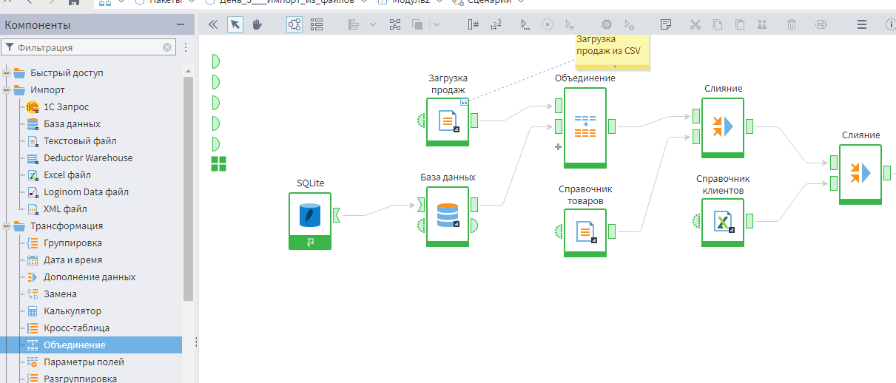

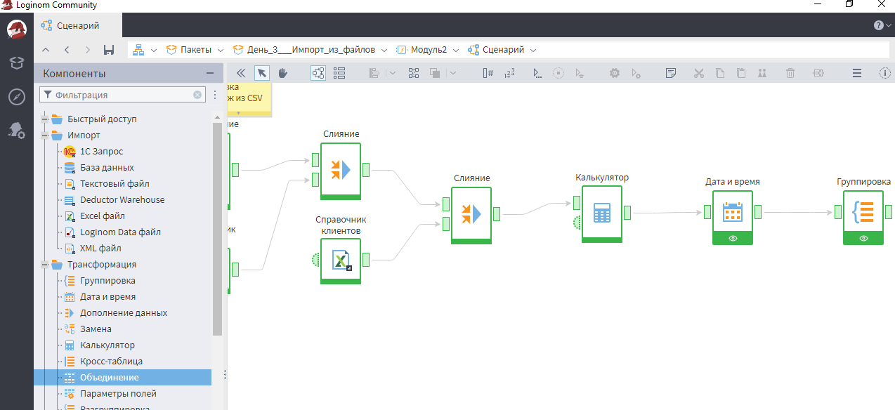

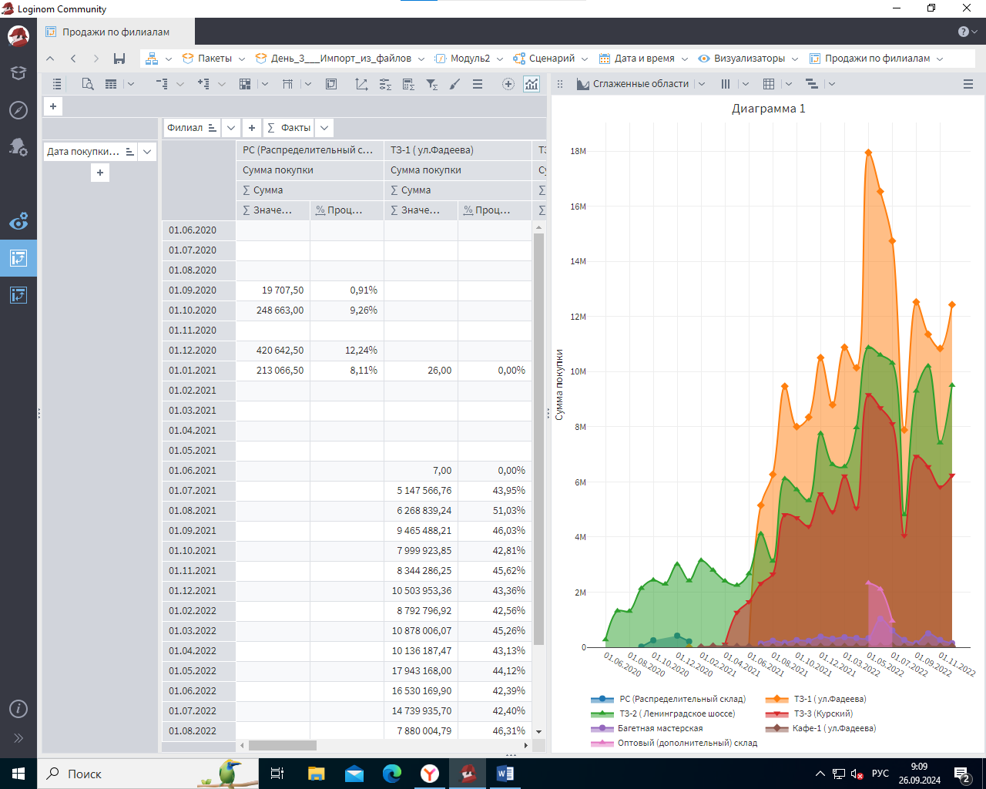

**2.1 Наращивание сценария**

Результат активации подмодели:

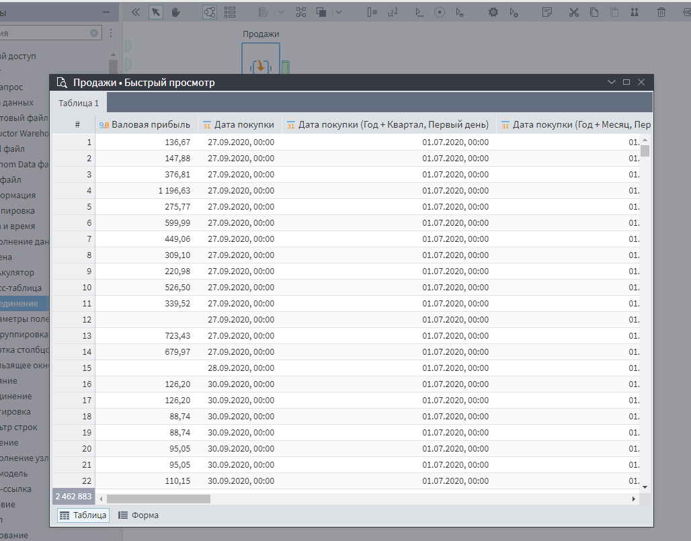

Результат активации узла обогащенного справочника клиентов:

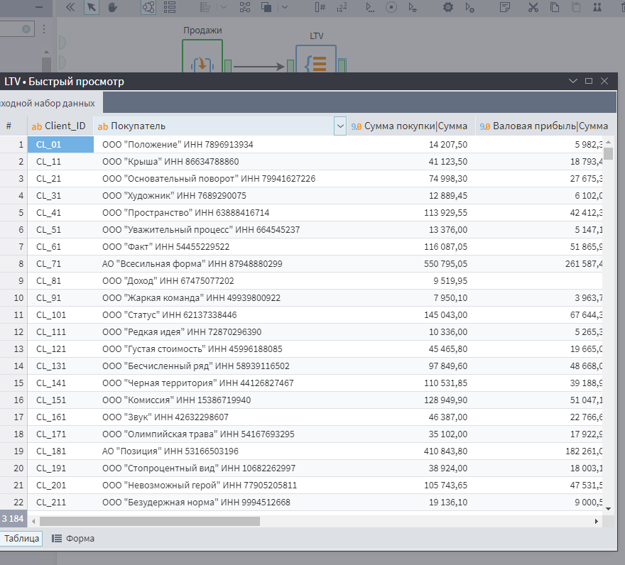

Объединения нескольких узлов в модуль Дополнение данных

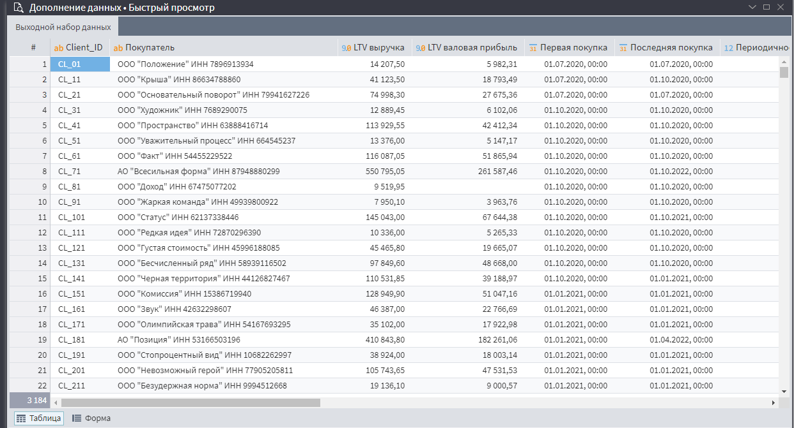

Выражения для создания дополнительных признаков клиента  
  
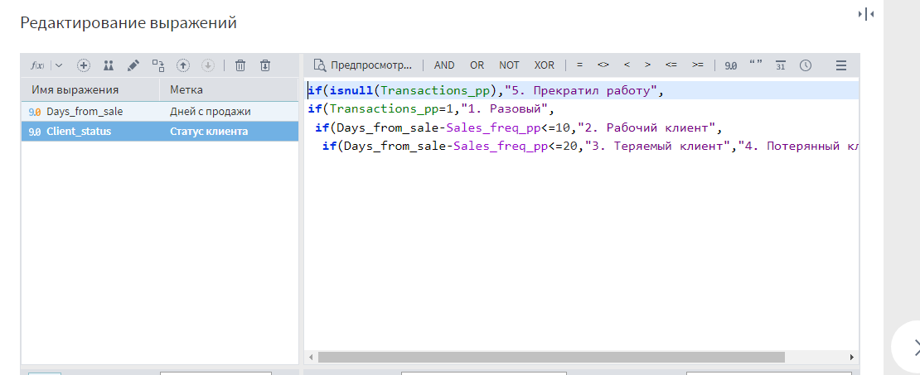

Результат добавления дополнительных признаков клиента

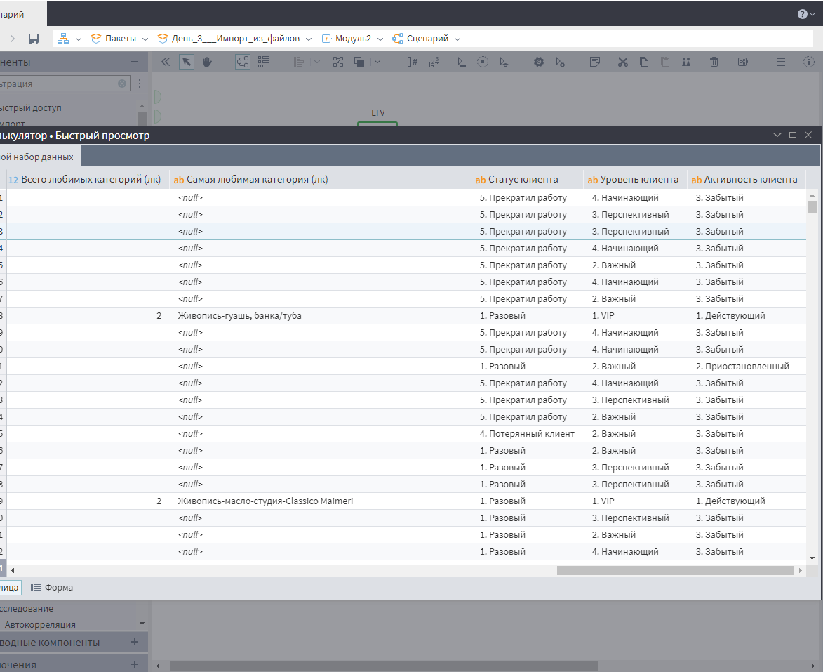

Просмотр узла Любимые категории  
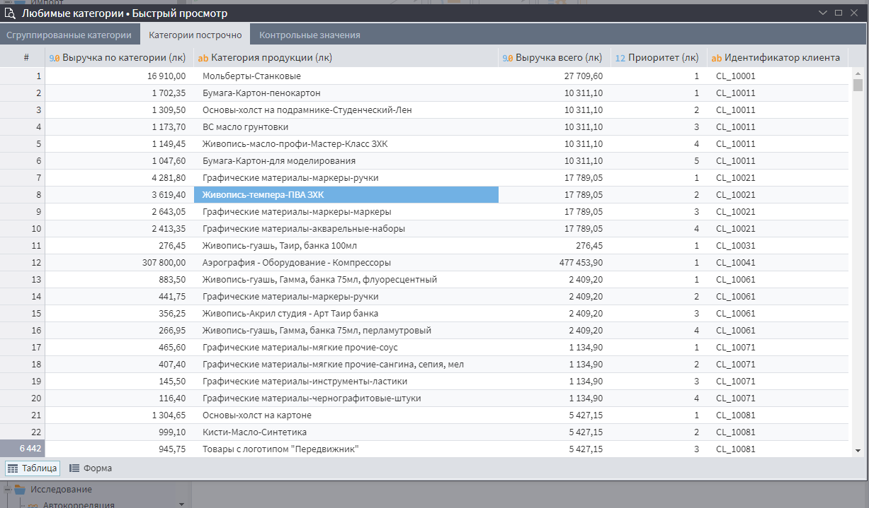

Визуальное отображение сегментации клиентов 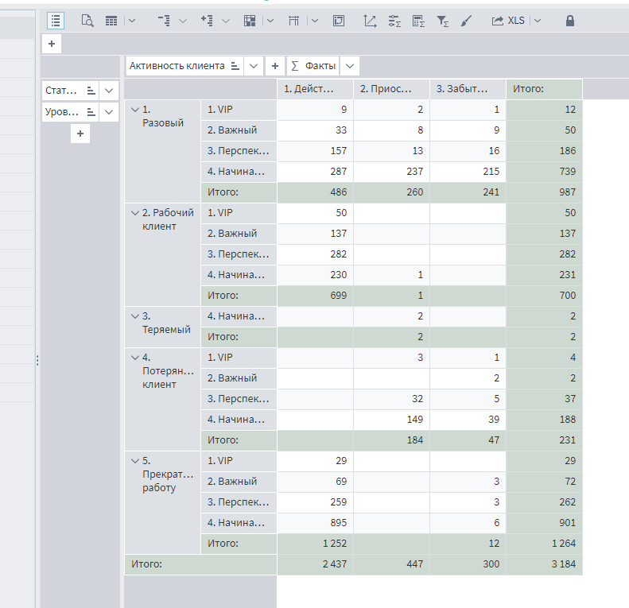

Таблица фин. привлекательности групп клиентов  
  
